№ 1. ВОСЬМЕРКА ТОПОТУШКА.
Сегодня я поделюсь с вами подробным мастер классом по созданию подарка к 8 марта Восьмерка-топотушка. Мастер класс поможет создать ножки для восьмерки, пышную юбочку из фатина, ну и конечно же всю композицию в целом.
Цель: изготовить топатушку объемную к 8 марта.
Задачи:
Развивать мелкую моторику рук на основании выполнения упражнений по составлению цветка, наклеивания деталей.
Воспитывать уважительное отношение к маме, трудолюбие.
Для изготовления топатушки нам потребуется:
втулки разной ширины для 8ки и ножек; атласные ленты; палочка деревянная; карандаш; ножницы; канцелярский нож; клеевой пистолет; картон; фатин
Ход работы.
Берем 2 втулки, разных размеров, и склеиваем из них восьмерку. 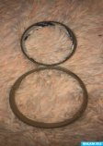
Затем клеевым пистолетом закрепим на восьмерке атласную ленту и перемотаем обе части поделки восьмерки. Из картона вырезала круг, обмотала его атласной лентой. Из втулок небольшого размера сделала ножки, обмотала атласной лентой. Закрепила в них палочки и прикрепила их к кругу. Круг обклеила фатином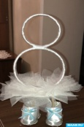Из фоамирана делаем цветы и вырезаем бабочек, клеем к 8ке Восьмерка готова!
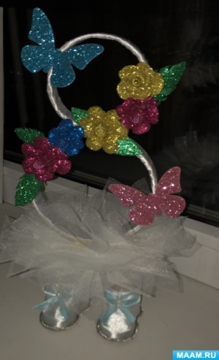

№ 2. Чашка с блюдцем крючком.
Цель: изготовление подарка своими руками
Задачи:
развивать индивидуальные творческие способности, мелкую моторику рук
воспитывать аккуратность и сообразительность при выполнении работы.
Для вязание нужно
1. Пряжа для вязания
2. Крючок
Последовательность изготовления:
Начинаем вязание с блюдца.
1. Набираем 6 воздушных петель.
2. Замкнуть кольцо соединительным столбиком.
3. Далее провязать 3 воздушные петли (для подьема).
4. В кольцо вводим крючок и провязываем 20 столбиков с 1 накидом. (1 ряд)
5. Замыкаем круг соединительным столбиком.
6. Далее для подьема вяжем 3 воздушные петли.
7. Вяжем 20 столбиков с накидом и между ними 1 воздушная петля. Столбики вывязываем в каждый столбик предыдущего ряда. (2 ряд)
8. Замыкаем круг соединительным столбиком.
9. (3 ряд) Крючок заводим между столбиками и связать сначала 3 воздушные петли (для подъема), затем столбик с 1 накидом, 2 воздушные петли и снова 2 столбика с 1 накидом. Далее 1 воздушная петля.
10. Следующий элемент. Вводим крючок, пропустив 2 столбика: вязание повторяем – 2 столбика с накидом, 2 воздушные петли и снова 2 столбика с накидом. Между вывязанными элементами 1 воздушная петля.
11. Продолжаем таким образом до конца ряда. Получится 10 элементов.
12. Замыкаем круг соединительным столбиком.
13. 4 ряд вяжется как 3 ряд. Но сначала делаем 2 соединительных столбика и вводим крючок в петли между 2 накидами предыдущего ряда, 3 воздушные петли для подъема, 1 столбик с накидом и еще 2 столбика с 1 накидом., 1 воздушная петля. Повторяем до конца ряда.
14. В пятом ряду вяжем не 2 столбика с накидом , а 3 столбика с накидом, между ними 2 воздушные петли. Повторяем до конца ряда. Замыкаем круг соединительной петлей. Между элементами воздушные петли не провязывать!
15. Нитку обрезать.
Вязание чашечки.
16. В третьем ряду ( там где мы провязывали 1 воздушную петлю между элементами) привязываем нитку.
17. Вывязываем элементы (точно также как на блюдце) - 3 воздушные петли для подьема, 1 столбик с никидом, 2 воздушные петли и вновь 2 столбика с 1 накидом. (Между элементами воздушные петли не вязать!)
18. Далее вывязываем такой же элемент, вводя крючок под воздушную петлю с 1 накидом.
19. Получится ровно 10 элементов. Между элементами воздушные петли не делаем.
20. Таким образом провязать 3 ряда.
21. В 4 и 5 ряду вяжем не по 2, а по 3 столбика с накидом. Между ними 2 воздушные петли.
22. Провязав 5 рядов нитку обрезать и закрепить. Концы ниток спрятать.
Вязание ручки.
23. В 4 ряду завязать нитку и провязать 18 воздушных петель.
24. Закрепить в 1 ряду. Обвязать ручку столбиками без накида. Нитку обрезать, конец нитки спрятать.
Декоративная чашка с блюдцем готова!

